P73

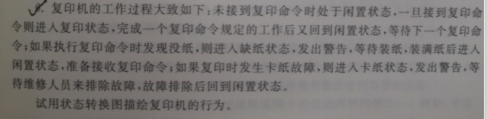

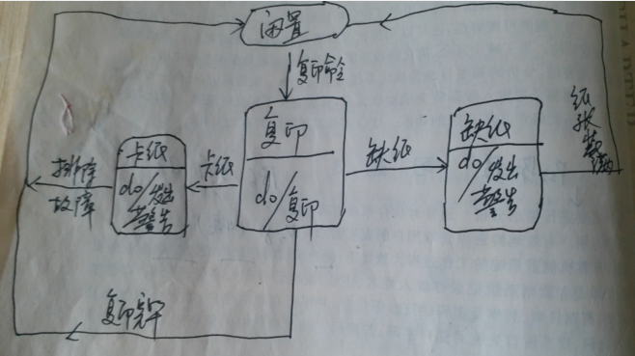

P89

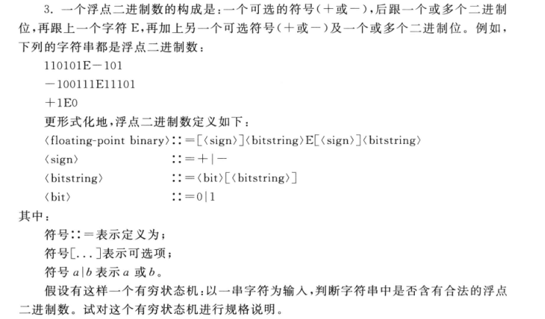

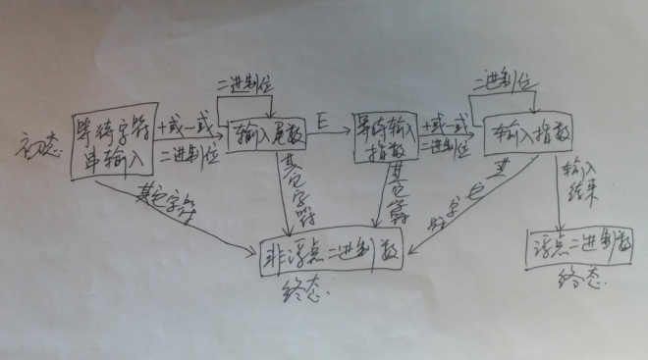

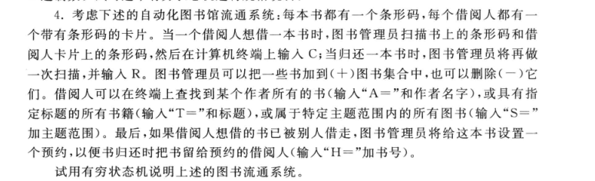

X



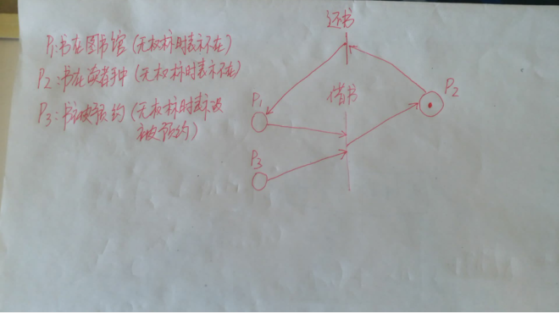

P53

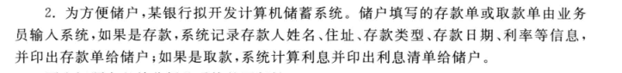

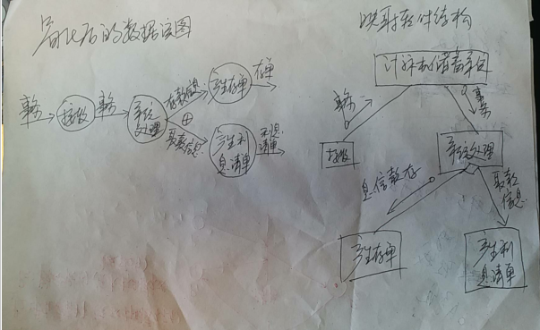

P141

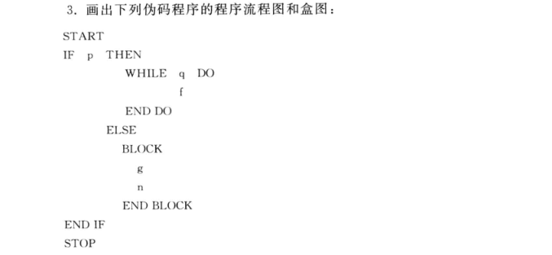

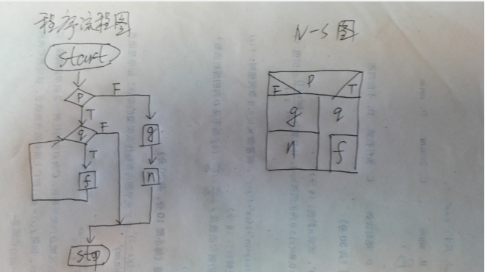

P142

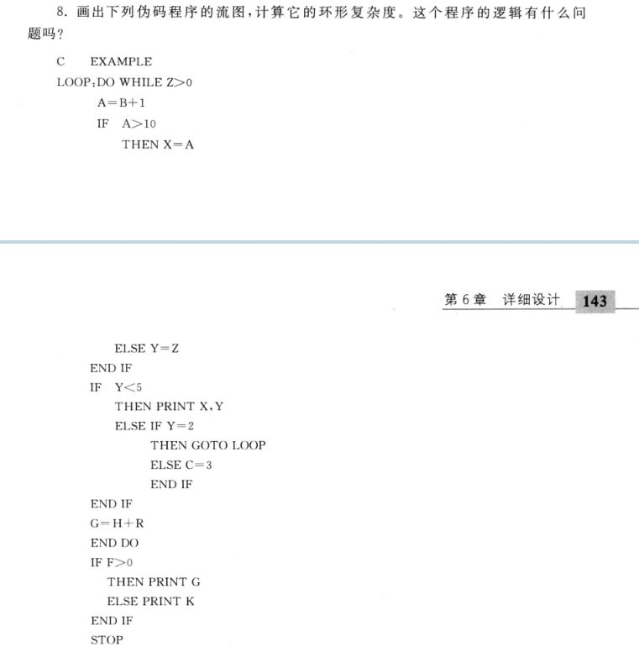

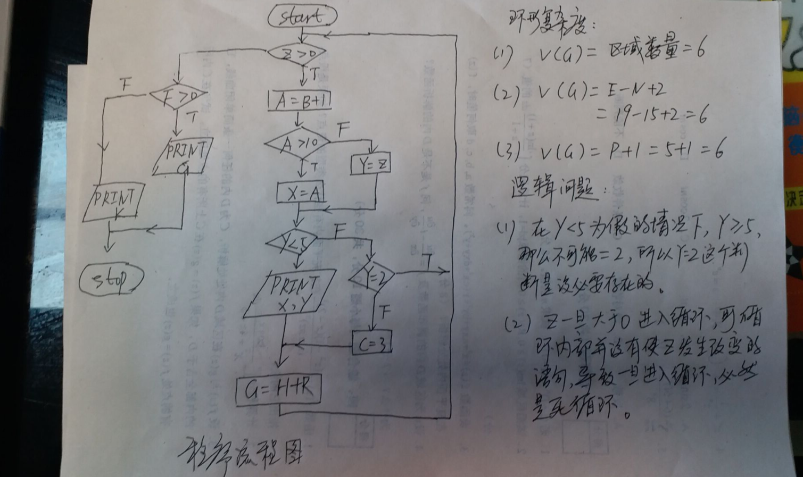

P187

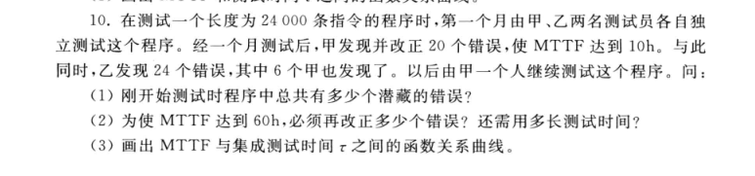

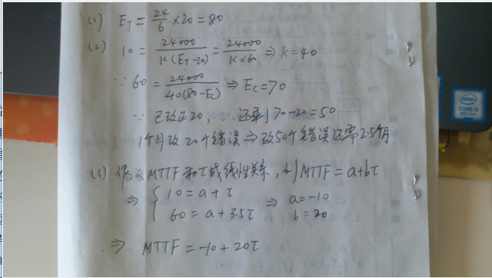

P201

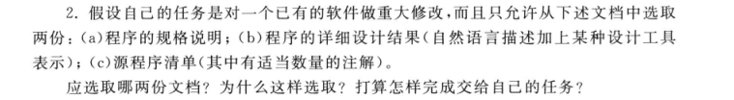

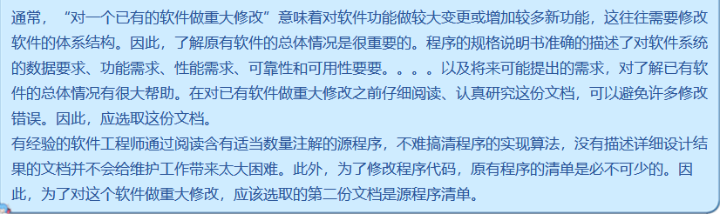

P230



图挂了

请提交完作业的同学考虑一下这个题：计算下列工程网络图的最早时刻，最迟时刻和机动时间并画出关键路径。

最早时刻，最迟时刻和机动时间(如下图所示)关键路径（红色标出）即1-2-3-4-5-7-8-9

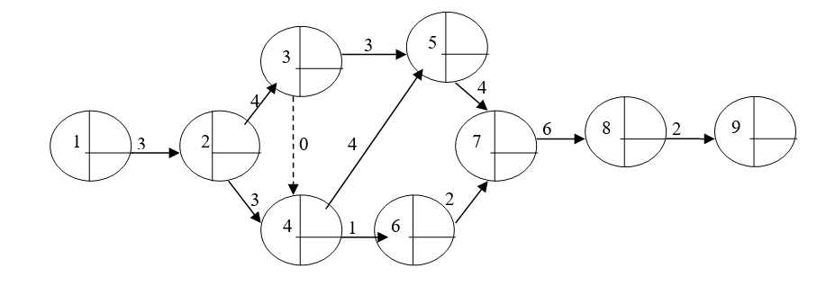

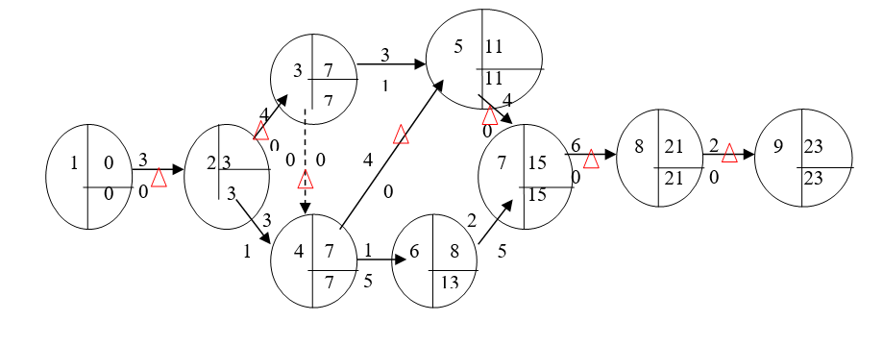

请画出冒泡法排序的盒图(算法说明:把待排序的数据集看作一维线性列表,每次总是从表尾开始,仅对相邻两个元素比较,从中找出较小的,并将较小元素向表尾方向交换)。

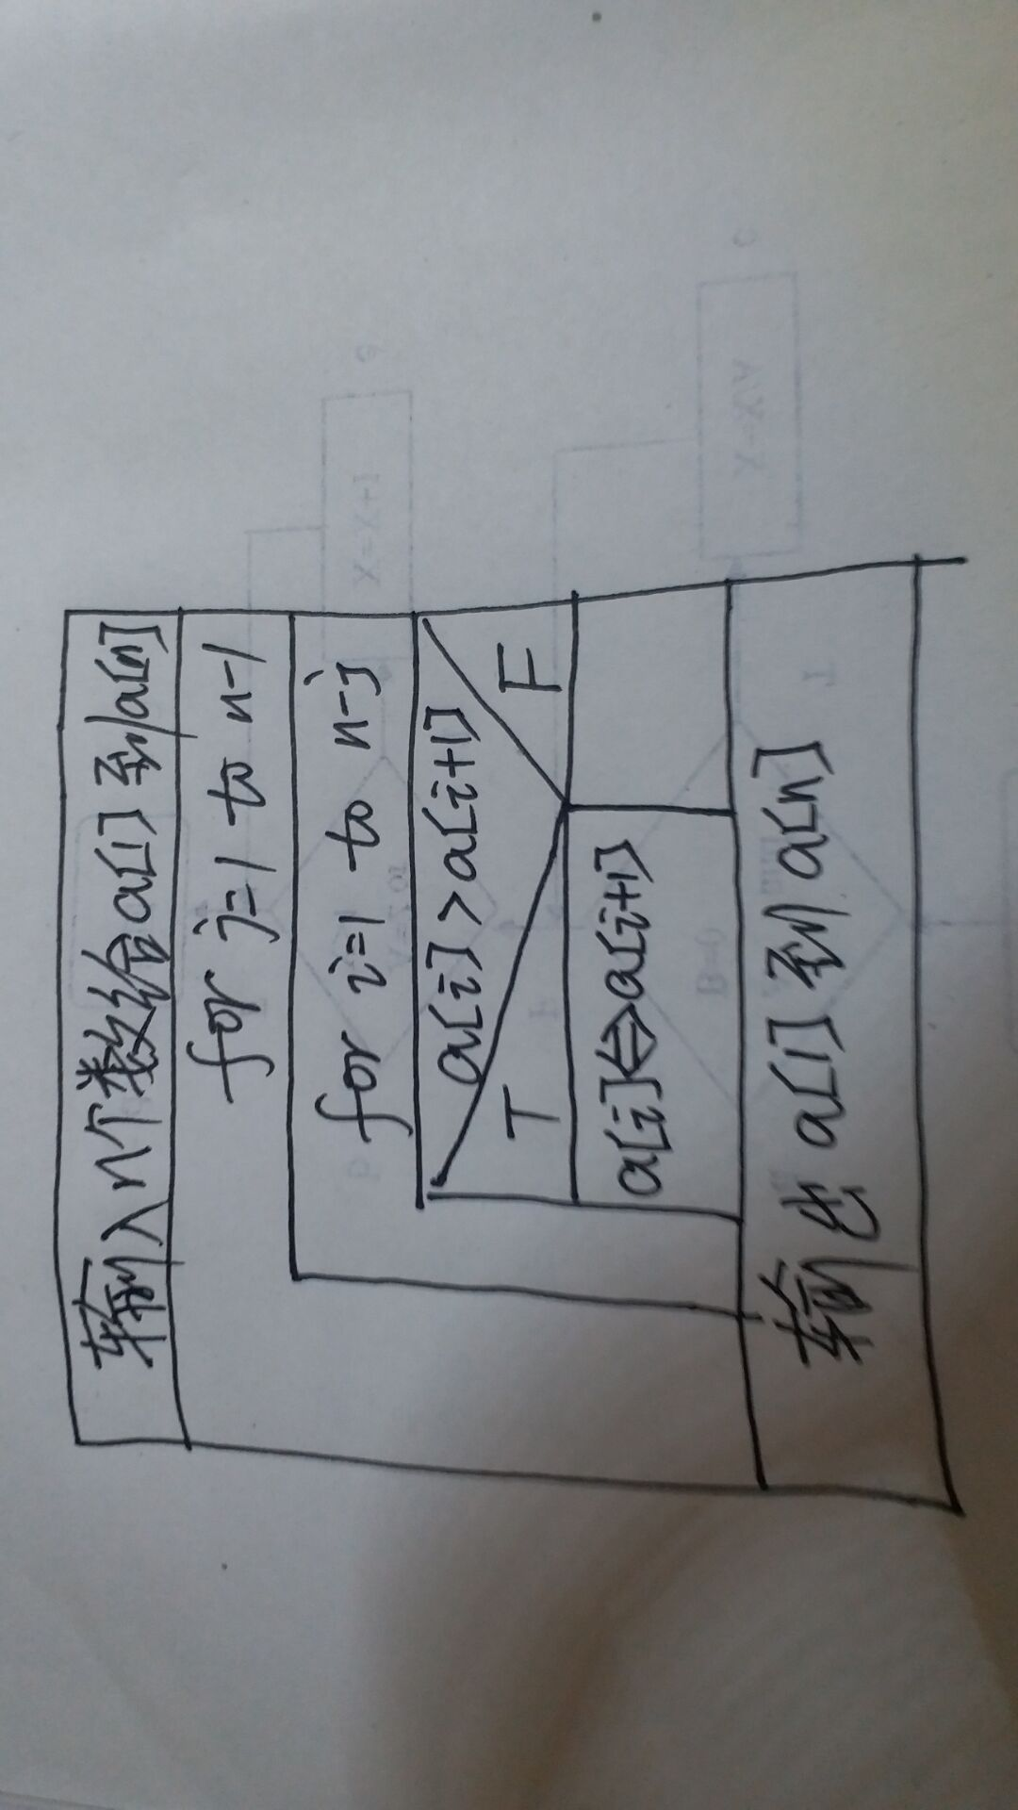

一列火车最多有两个火车头。只有一个火车头时则位于列车最前面，若还有第2个车头时，则第2个车头位于列车最后面。火车头即可能是内燃机车也可能是电气机车。车厢分为硬座、硬卧和软卧。硬座在所有车厢的前面部分，软卧在所有车厢的后面部分。此外，在硬卧和软卧之间还有一节餐车。请用Jackson图描述一列火车的构成。

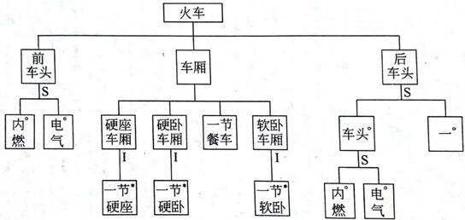

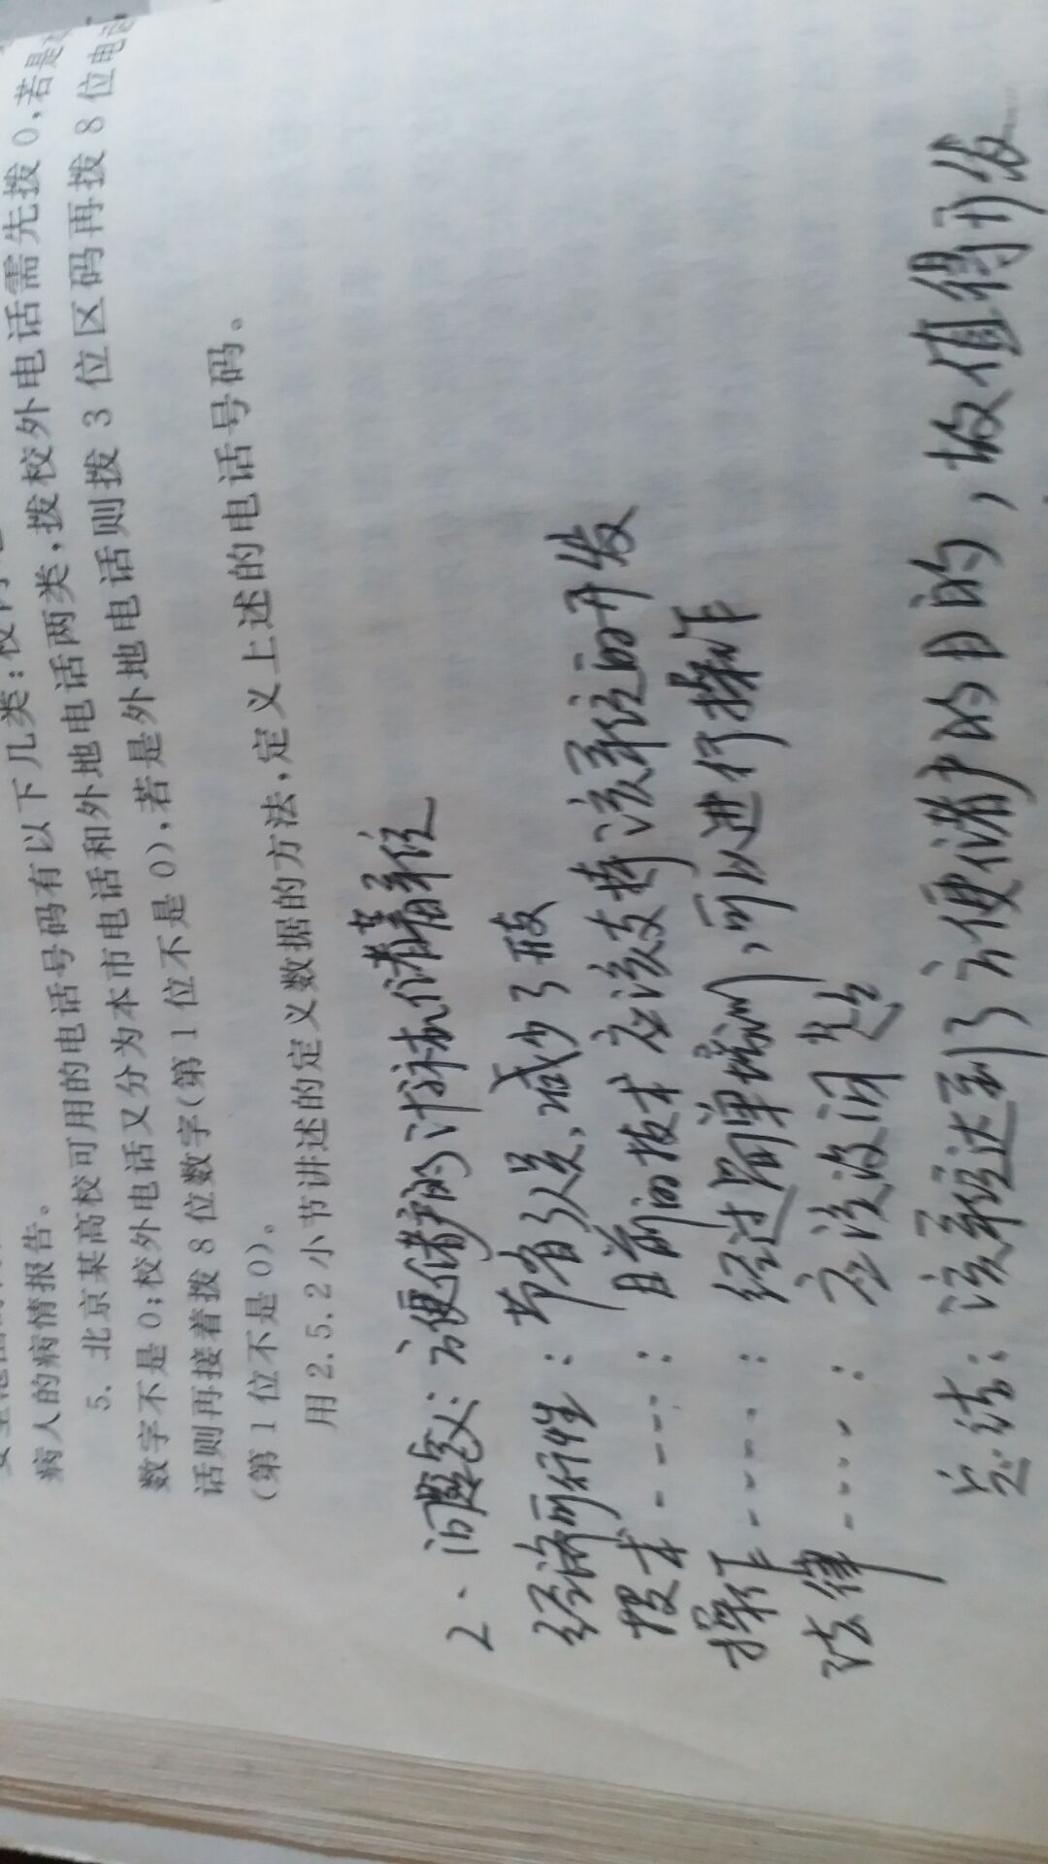

请建立下述图书馆馆藏出版物的对象模型（一家图书馆藏有书籍、杂志、小册子、录像带、CD、录音图书和报纸等出版物，供读者借阅。这些出版物有出版物名、出版者、获得日期、目录编号、书架位置、借出状态和借出限制等属性，并有借出、收回等服务。）

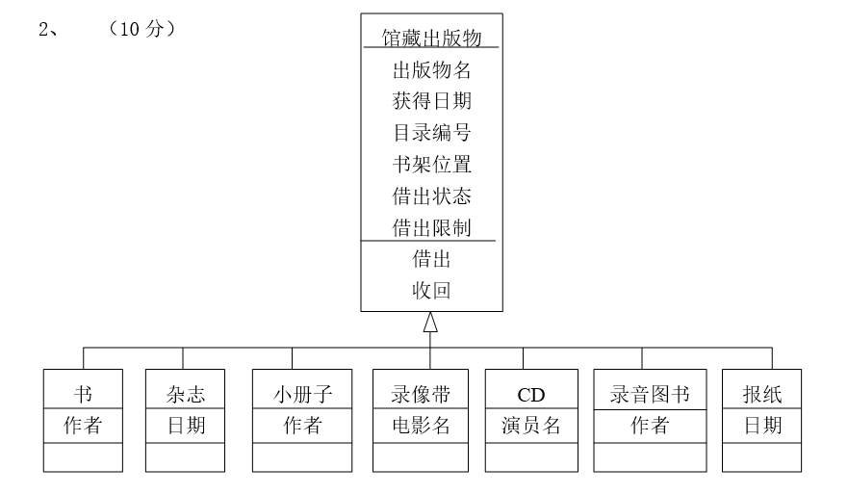

这个订货系统指的是以前书上画数据流的列子：库存管理系统哈  
提示一下，简单画一下即可，用例就两个：处理事务和产生报表

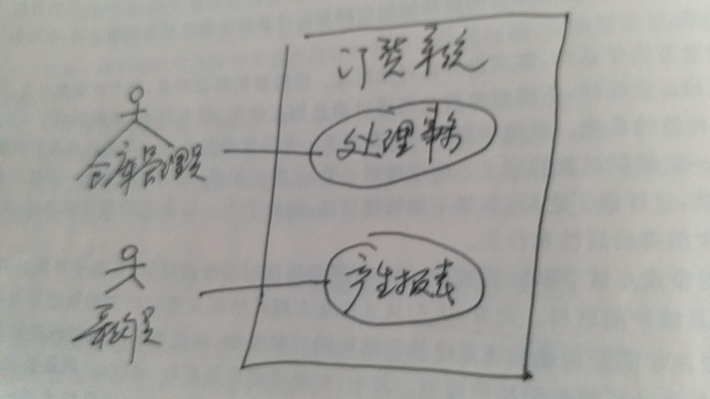

测试一个三角形的输入（每个输入数据都是一个16位的二进制整数），一共有多少种可能？若每次测试耗时1毫秒，一共要用多少时间？

